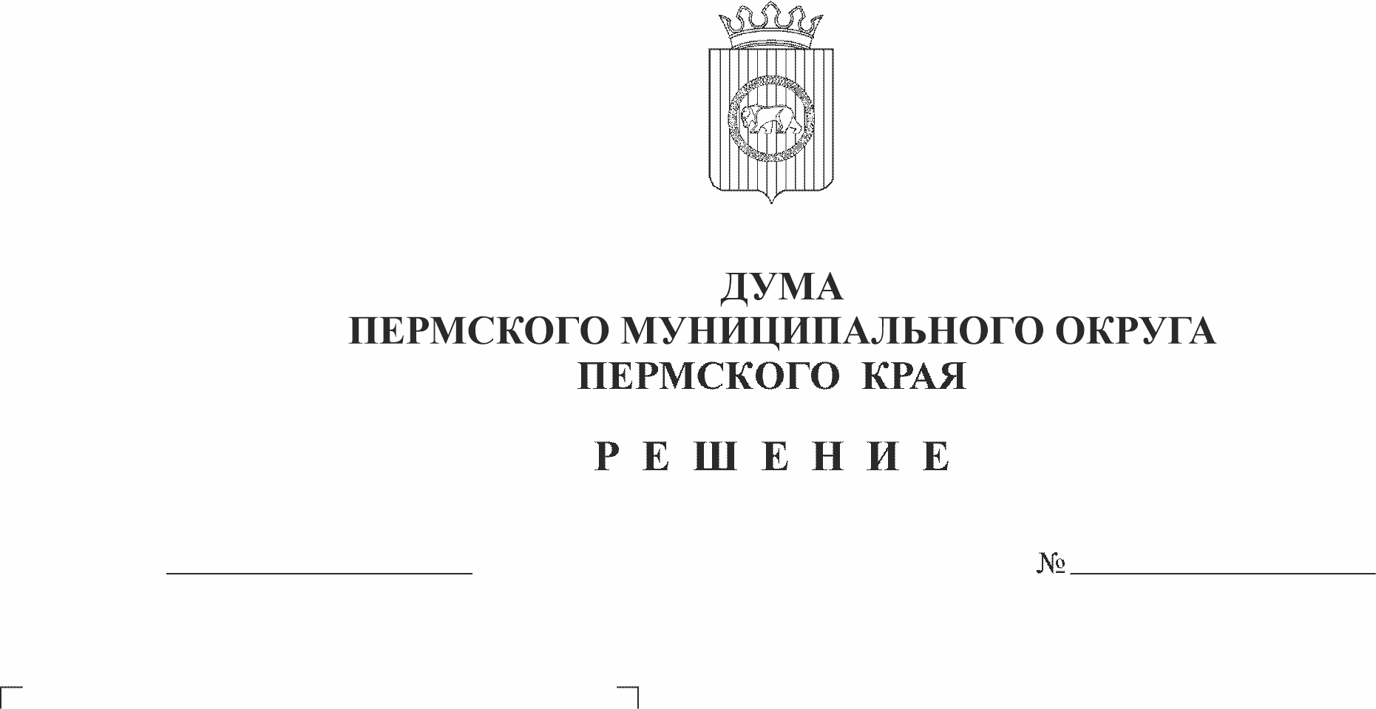
О внесении изменения в прогнозный план приватизации муниципального имущества Пермского муниципального округа Пермского края на 2026 год и плановый период 2027 и 2028 годов, утвержденный решением Думы Пермского муниципального округа Пермского края от 20 ноября 2025 г. № 453
485
26.02.2026
В соответствии с частью 3 статьи 6 Федерального закона от 21 декабря 2001 г. № 178-ФЗ «О приватизации государственного и муниципального имущества», пунктом 3 части 1 статьи 16 Федерального закона от 06 октября 2003 г. № 131-ФЗ «Об общих принципах организации местного самоуправления в Российской Федерации», статьей 64 Федерального закона от 20 марта 2025 г. № 33-ФЗ «Об общих принципах организации местного самоуправления в Российской Федерации», постановлением Правительства Российской Федерации от 26 декабря 2005 г. № 806 «Об утверждении Правил разработки прогнозных планов (программ) приватизации государственного и муниципального имущества и внесении изменений в Правила подготовки и принятия решений об условиях приватизации федерального имущества», пунктом 3 части 1 статьи 5, пунктом 1 части 2 статьи 25, статьей 48 Устава Пермского муниципального округа Пермского края, подпунктом 2.1.1 пункта 2.1 раздела 2 Порядка приватизации муниципального имущества Пермского муниципального округа Пермского края, утвержденного решением Думы Пермского муниципального округа Пермского края от 15 декабря 2022 г. № 63,
Дума Пермского муниципального округа Пермского края РЕШАЕТ:
1. Внести в прогнозный план приватизации муниципального имущества Пермского муниципального округа Пермского края на 2026 г. и плановый период 2027 и 2028 годов, утвержденный решением Думы Пермского муниципального округа Пермского края от 20 ноября 2025 г. № 453, изменение, изложив его в новой редакции согласно приложению к настоящему решению.
2. Опубликовать настоящее решение в бюллетене муниципального образования «Пермский муниципальный округ» и разместить на официальном сайте Пермского муниципального округа в информационно-телекоммуникационной сети «Интернет» (www.permokrug.ru).
3. Настоящее решение вступает в силу со дня его официального опубликования (обнародования).

Председатель Думы
Пермского муниципального округа Д.В. Гордиенко

Глава муниципального округа –
глава администрации Пермского
муниципального округа О.Н. Адрианова

Приложение
к решению Думы Пермского муниципального округа Пермского края
от 26.02.2026 № 485

ПРОГНОЗНЫЙ ПЛАН

приватизации муниципального имущества

Пермского муниципального округа Пермского края

на 2026 год и плановый период 2027 и 2028 годов

1. Прогноз объемов поступлений от реализации муниципального имущества в бюджет Пермского муниципального округа Пермского края:

2026 –34 550,17 тыс. руб. без НДС;

2027 – 12 480,74 тыс. руб. без НДС;

2028 – 0 тыс. руб. без НДС.

2. Перечень муниципального имущества, планируемого к приватизации в 2026 году и плановом периоде 2027 и 2028 годов:
№ п/п | Наименование и место нахождения имущества | Характеристика |  | Балансовая стоимость, тыс. руб. | Остаточная стоимость, тыс. руб. |  |  | Существующие обременения
1 | 2 | 3 |  | 4 | 5 |  |  | 6
1. Недвижимое имущество, включенное в план приватизации муниципального имущества Пермского муниципального округа Пермского края
1.1 | Распределительные уличные газопроводы среднего и низкого давления в с. Нижний Пальник Пермского района | Протяженность 17235 м, кадастровый номер: 59:32:0000000:12536, расположенное на земельных участках площадью 19 кв. м., кадастровый номер 59:32:1520001:1579, площадью 30 кв. м., кадастровый номер 59:32:4620002:6116 |  | 8 599,67 | 7 678,28 |  |  | отсутствует
1.2 | Нежилое здание с земельным участком, котел паровой инв. № 339, котел паровой инв. № 340, котел паровой инв. № 341, котел паровой № 342, экономайзер – 4 шт., насос 150-340-45 – 1 шт., насос 5К-65-50-160 – 2 шт., воздуховод – 4 шт. расположенные по адресу: Пермский край, Пермский муниципальный округ, с. Курашим | Нежилое 2-этажное здание общей площадью 624,5 кв. м, кадастровый номер 59:32:0860001:2588, с земельным участок площадью 10 462 кв. м, кадастровый номер 59:32:0860001:3130 |  | 7 231,92 | 0,02 |  |  | отсутствует
1.3 | Нежилая часть здания по адресу: Российская Федерация, край Пермский, муниципальный район Пермский, поселок Горный, улица Верхняя, дом 15, квартира 1, расположенная на земельном участке по адресу: Пермский край, Пермский район, Двуреченское сельское поселение, пос. Горный, ул. Верхняя, д. 15 | Нежилая часть здания площадью 41,6 кв.м., кадастровый номер 59:32:1130001:488, расположенное на земельном участке площадью 88 кв. м., кадастровый номер 59:32:1130001:477 |  | 394,45 | 76,79 |  |  | отсутствует
1.4 | Здание администрации, площадью 109,8 кв.м, с кадастровым номером: 59:32:0660001:2502, расположенное на земельном участке площадью 401 +/- 2 кв.м., кадастровый номер: 59:32:0660001:476, по адресу: Пермский край, Пермский р-н, Лобановское с/п, с. Кояново, ул. Советская, дом 114 | Здание администрации, площадью 109,8 кв.м, с кадастровым номером: 59:32:0660001:2502, расположенное на земельном участке площадью 401 +/- 2 кв.м., кадастровый номер: 59:32:0660001:476 |  | 617,47 | 562,31 |  |  | отсутствует
1.5 | Нежилое здание, площадью 28,3 кв.м, с кадастровым номером: 59:32:1570001:1600, расположенное на земельном участке площадью 314 кв.м., по адресу: Пермский край, р-н Пермский, с/п Платошинское, с Платошино, ул. Пионерская | Нежилое здание, площадью 28,3 кв.м, с кадастровым номером: 59:32:1570001:1600, расположенное на земельном участке площадью 314 кв.м., с кадастровым номером 59:32:1570001:3372 |  | 122,07 | 117,99 |  |  | отсутствует
1.6 | Часть здания общежития (3 этаж), площадью 222,5 кв.м, с кадастровым номером: 59:32:0050027:13333, по адресу: Пермский край, Пермский район, Сылвенское с/п, с.п.Сылва, ул.Геологов, д.14 | Часть здания общежития (3 этаж), площадью 222,5 кв.м, с кадастровым номером: 59:32:0050027:13333 |  | 431,46 | 350,66 |  |  | отсутствует
1.7 | Здание библиотеки, площадью 81,1 кв.м, с кадастровым номером: 59:32:0370003:4074, расположенное на земельном участке площадью 624 кв.м., Кадастровый номер: 59:32:0370003:4844, по адресу: Пермский край, Пермский район, Двуреченское с/п, п. Ферма, ул. Нефтяников, д. 10 | Здание библиотеки, площадью 81,1 кв.м, с кадастровым номером: 59:32:0370003:4074, расположенное на земельном участке площадью 624 кв.м., Кадастровый номер: 59:32:0370003:4844 |  | 1 850,54 | 1 838,29 |  |  | отсутствует
1.8 | Здание конторы, площадью 365,2 кв.м, с кадастровым номером: 59:32:0100009:7448, расположенное на земельном участке площадью 1380 кв.м., кадастровый номер: 59:32:0100009:795, по адресу: Российская Федерация, край Пермский, муниципальный округ Пермский, поселок Юго-Камский, улица Мира, здание 2 | Здание конторы, площадью 365,2 кв.м, с кадастровым номером: 59:32:0100009:7448, расположенное на земельном участке площадью 1380 кв.м., кадастровый номер: 59:32:0100009:795 |  | 2 251,91 | 1 355,21 |  |  | отсутствует
1.9 | Здание по адресу Пермский край, Пермский м. о., п. Новый, ул. Трактовая, зд. 13а, расположенное на земельном участке по адресу: Пермский край, Пермский м. о., Юго-Камское с/п, п. Новый, ул. Трактовая, д. 13 а | Здание площадью 152,2 кв. м. кадастровый номер 59:32:1690001:693, расположенное на земельном участке площадью10 560 кв. м., кадастровый номер 59:32:1690001:682 |  | 3 425,57 | 3 235,99 |  |  | отсутствует
1.10 | Здание по адресу: Пермский край, Пермский район, Юго-Камское с/п, пос. Новый, ул. Трактовая, д. 42 расположенное на земельном участке по адресу: Пермский край, Пермский район, Юго-Камское с/п, пос. Новый, ул. Трактовая, д. 44 | Здание площадью 10,6 кв. м. кадастровый номер 59:32:1690001:717, расположенное на земельном участке площадью 35 кв. м., кадастровый номер 59:32:1690001:274 |  | 29,65 | 17,48 |  |  | отсутствует
1.11 | Помещение, площадью 14,7 кв.м., с кадастровым номером  59:32:1220001:1955  по адресу: Пермский край, Пермский муниципальный округ, п. Мулянка, ул. Школьная, д. 3 кв. 36 | Помещение, площадью 14,7 кв.м., с кадастровым номером  59:32: 1220001:1955 |  | 24,93 | 0,00 |  |  | отсутствует
2. Движимое имущество, включенное в план приватизации муниципального имущества Пермского муниципального округа Пермского края
2.1 | Легковой автомобиль, HUYNDAI SANTE FE 2.4 AT, идентификационный номер (VIN): KMHSH81BDCU896906, год выпуска 2012 | Государственный регистрационный знак 805800159, модель, № двигателя G4KE CU720739, цвет кузова черный, мощность двигателя, л.с. 174 (128) |  | 1 350,00 | 0 |  |  | отсутствует
3. Акции (доли) в уставных капиталах хозяйствующих обществ
3.1

